金山区2018学年第一学期初三期末质量检测
理化试卷
（完卷时间90分钟，满分100分）2019年1月
物 理 部 分
考生注意：
1. 答题时，考生务必按答题要求在答题纸规定的位置上作答，在草稿纸、本试卷上答题一律无效；
2. 如无特别说明，都必须在答题纸的相应位置上写出证明或计算的主要步骤。
—、选择题（共20分）
下列各题均只有一个正确选项，请将正确选项的代号用2B铅笔填涂在答题纸的相应位置上，更改答案时，用橡皮擦去，重新填涂。
1. 一杯水倒出一半，不变的物理量是
A.质量 B.体积 C.重力 D.密度
2. 下列器材中，利用连通器原理工作的是
A.真空吸盘 B.密度计 C.液位计 D.吸尘器
3.首先用实验测定大气压强值大小的科学家是
A.托里拆利 B.帕斯卡 C.阿基米德 D.牛頓
4.滑动变阻器实现变阻是通过改变连入电路中电阻丝的
A.电压 B.电流 C.长度 D.材料
5.某款移动电源上标有“20000mAh”的字样，其中"mAh”是郎个物理量的单位
A.电流 B.电荷量 C.电功 D.电功率
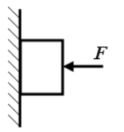
6.用50牛的水平力把重30牛的正方体木块紧压在竖直墙壁上，如图1所示，这时木块对墙壁的压力为 A. 20牛 B. 30牛 C. 50牛 D. 80牛
7.质量相等的均匀的实心铅球、铜球、铁球、铝球（ρ_{铅}＞ρ_{铜}＞ρ_{铁}＞ρ_{铝}），体积最小的是
A.铅球 B.铜球 C.铁球 D.铝球
图1

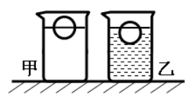
8.如图2所示，两个相同的柱形容器中分别盛有两种不同的液体。并置于水平桌面上，现将相同的小球分别放入容器中，当小球静止时所处的位置如图2所示，两小球受到的浮力分别为F甲、F乙，则下列判断正确的是
A. F_{甲}＜F_{乙} ρ_{甲}＜ρ_{乙} B. F_{甲}=F_{乙} ρ_{甲}＜ρ_{乙}
C.F_{甲}=F_{乙} ρ_{甲}＞ρ_{乙} D. F_{甲}＞F_{乙} ρ_{甲}＞ρ_{乙}
图2
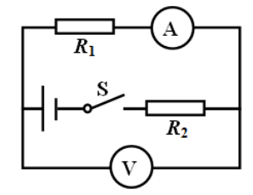
9.在图3所示的电路中，电源电压保持不变，两个电阻的阻值R₁＜R₂。闭合电键S，电路正常工作。下列可使电路中一个电表示数变大，另一个电表示数变小的操作是将
A. R₁与R₂的位置互换 B. R₁与电压表V的位置互换
图3
C. R₂与电流表A的位置互换 D.电压表V与电流表A的位置互换
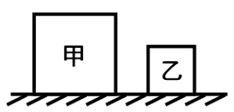
10.如图4所示，甲、乙两个实心立方体放在水平面上，对水平地面的压强相等。若沿竖直方向将甲、乙两个立方体各切除质量相同的一部分，再将切除部分分别叠放在各自剩余部分上面，则水平地面受到甲、乙的压强
A.P_{甲}＜P_{乙} B. P_{甲}=P_{乙}
C. P_{甲}＞P_{乙} D.以上情况均有可能
图4
二、填空题（共24分）
请将结果填入答题纸的相应位置。
11.我国家庭中使用的电灯、电冰箱、洗衣机和电视机等用电器是 （1） 连接的（选填“串联”或“并联”），它们的工作电压为 （2） 伏，一节新的干电池的电压为 （3） 伏。标有“220V 40W”的日
光灯通电2小时，消耗电 （4） 度.
12.有一种瓶装饮料上标明容量0.5×10³米。该饮料密度为1.2×10³千克/米³，则它所装的质量为 （5） 千克，将它放入冰箱后，质量 （6） （选填“变大"、“变小”或“不变”）；如果用此瓶装满水，则总质量比装满饮料时少 （7） 千克。
13.图5所示现象能说明 （8） 的存在；若杯中水的深度为0.1米，则纸片受到水的压强为 （9） 帕。把杯子倒置，取掉纸片，将弹簧測力计拉着重力为24.5牛的合金块浸没在水中，测力计示数为19.6牛,金属块受到浮力大小为 （10） 牛，合金块的密度为 （11） 千克/米³。
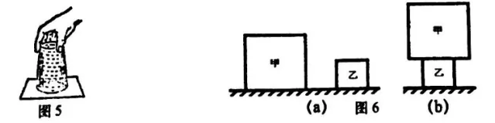

14.如图6（a）所示，同种材料制成的甲、乙两个正立方体，放在水平桌面上，甲、乙两物体对桌面的压强分别为20帕和10帕，则对桌面压力较大的为 （12） （选填“甲”或“乙”），如果把甲放在乙的上面，如图6（b）所示，則乙对桌面的压强大小为 （13） 帕。
15.长度相等的镍铬导线甲和乙，甲的横截面积大于乙的横截面积，则甲导线的电阻 （14） 乙导线的电阻。若将它们串联在电路中，通过甲导线的电流 （15） 通过乙导线的电流；若将它们并联在电路中，通过甲导线的电流 （16） 通过乙导线的电流.（均选填“小于”、“等于”或“大于”）
16.某导体电阻为20欧，若通过该导体的电流为0.3安，则10秒内通过该导体横截曲的电荷量为 （17） 库，该导体两端的电压为 （18） 伏。当该导体两端电压为3伏时，该导体电阻为 （19） 欧。
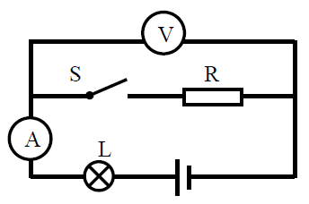
17.在图7所示的电路中，电源电压不变。闭合电键S，电路正常工作。一段时间厚，两电表同时发生同向偏转，已知电路中仅有一处故障，且只发生在电阻R或小灯L上。请根据相关信息写出电表示数的变化情况及相对应的故障。
图7
（20） 。
18.小华同学学习了电学知识后，发现盐水的浓度达到一定程度后容易导电，她连接了如图8(a)所示的电路，将A、B两个金属夹接触时，闭合电键灯泡发光。然后，她在装有适量水的烧杯中放入少量盐，并将C、D两个完全相同的石墨棒放置在烧杯中，如图8(b)所示。小华把A、B两个金属夹分别夹在石墨棒上端时，发现小灯泡不发光，请猜想：
（1）灯泡不发光的原因是 （21） 。
（2）写出验证猜想是否正确的判断方法： （22）
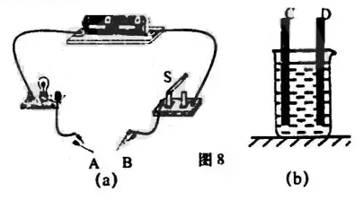
三、作图题(共9分)
请将图直接画在答题纸的相应位置，作图必須使用2B铅笔。
19.在图9中，重为4牛的物体静止在水平地面上，请用力的图示法B出物体对地面的压力。
20.在图10中的○里填上适当的电表符号，使之成为正确的电路图。
21.在图11所示的电路中，有两根导线尚未连接，请用笔画线代替导线补上。补上后要求：①灯与滑动变阻器串联；②闭合电键S,向左移动滑动变阻器的滑片，电流表示数变小。
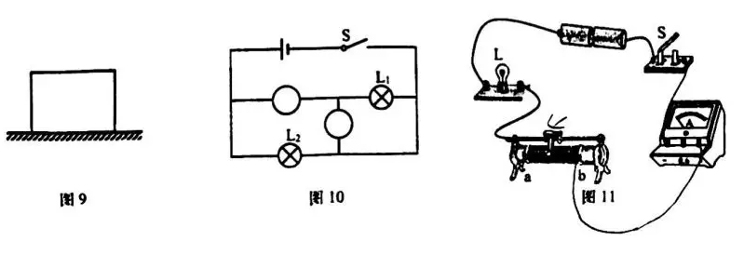
四、计算题（共26分）
请将计算过程和答案写入答题纸的相应位置。
22.体积为2×10⁻⁴米³的金属块浸没在水中。求：金属块受到的浮力大小F_{浮}。

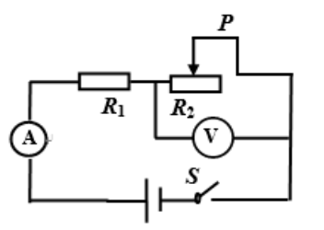
23.在图12所示的电路中，电源电压为18伏且保持不变，电阻R₁的阻值为20欧，滑动变阻器R₂上标有“25Ω1A”字样。闭合电键S后，电压表示数为6伏。求：
通过R₁的电流A。
变阻器接入电路的阻值R₂。
通电10秒钟，电流通过R₁做的功W₁。
图12

24.在如图13所示的电路中，电源电压为6伏不变。电阻R₁的阻值为20欧，滑动变阻器处上标有“50Ω 2A”字样。求：
电阻R₁消耗的电功率P₁。
若在电路中加入两个电流表，改变滑动变阻器滑片的位置，在保证电路正常工作的情况下，两个电流表示数情况如下表。
（a）电流表A₁测 （1） 电流，电流表A₂测 （2） 电流（均选填“R₁”、“R₂”或“干路”）。
（b）求：滑片移动过程中干路总电流最小值I_{min}。
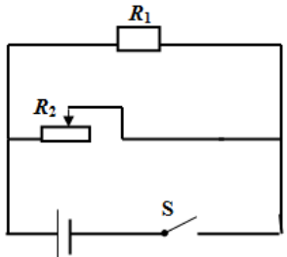
滑片位置 | 电流表A₁（安） | 电流表A₂（安）
1 | 0.1 | 0.6
2 | 0.3 | 0.8
3 | 0.5 | 1.0  图13

25.如图14所示，放置在水平桌面上的两个圆柱形容器，甲容器底面积为3×10⁻²米²，容器内放了正方体物块A；乙容器底面积为2×10⁻²米²，容器内装有深度为0.2米的水。求：
乙容器中水的质量m_{水}。
水对乙容器底的压强P_{水}。
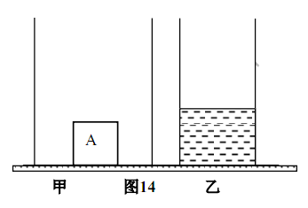
现将某种液体倒入甲容器中，并使物块A正好浸没，此时液体对容器甲的压强为P_{液}。再将物块取出浸没在乙容器的水中，水面上升至2.5米（水未溢出）。P_{液}恰好是水对容器乙压强变化量ΔP_{水}的1.5倍，求：液体密度ρ_{液}。

五、实验题（共21分）
请根据要求在答题纸的相应位置作答。
26.如图15所示的各种实验装置，请按照要求回答：
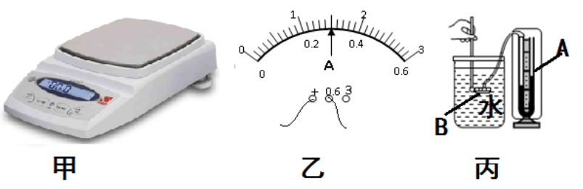
图15
（1）如图15甲的电子天平可以用来测量物体的 （1） ，以下实验中需要电子天平的是 （2） （选填字母）；
（a）測定铜块的密度；（b）验证阿基米德原理；（c）採究物质质量与体积的关系。
（2）在电学实验中，连接电路时电键应处于 （3） 状态，电流表应 （4） 在被测电路中（选填“串联”或“并联”），电流应从电流表的 （5） 接线柱流入。如图15乙所示电流表的示数为 （6） 安。
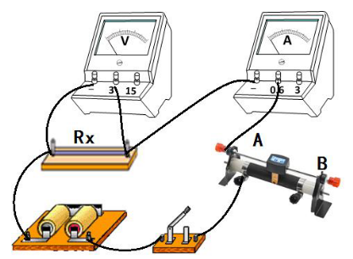
（3）如图15丙所示的装置，叫做 （7） 。
27.在“用电流表、电压表測电阻”的实验中，某同学连接电路，如图16所示。闭合电键前为了保护电路，应将滑动变阻器滑片移至 （8） 端（选填“A”或“B”），各电表所測的值均不得超过它们的 （9） ,实验中通过改变滑动变阻器的电阻来改变待測电阻R_{x}两端的 （10） ，该实验中多次测量的目的是 （11） ，最后求出电阻R_{x}的大小。
图16
28.小明同学做“测定小灯泡的电功率”实验。器材齐全、完好，电源电压为1.5伏的整数倍，小灯标有“2.2V”字样，滑动变阻器标有“50Ω 1A”字样。小明正确连接电路且操作規范，请在图17（a）方框中画出该同学的电路图 （12） 。当滑片在变阻器某一端点的电表示数如图17（b）所示，則根提相关信息求出电源电压为 （13） 伏。当小灯正常发光时变阻器的滑片恰好位于中点处，小明判断小灯正常发光的理由是 （14） 。请根据相关信息，计算出小灯的額定功率。 （15）
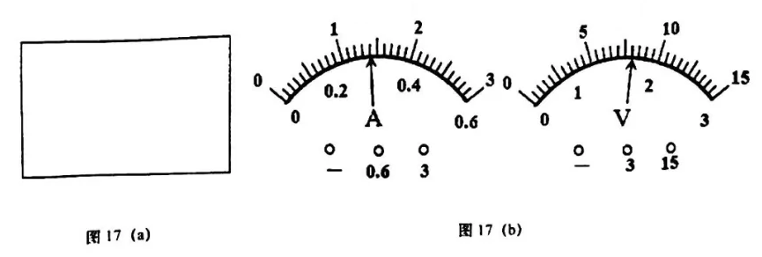
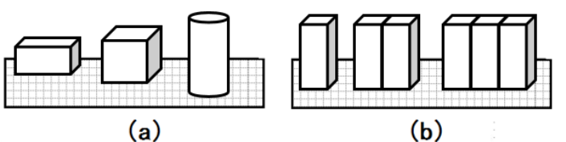
29.为了探究柱形物体对支持面产生的压力形变效果与哪些因素有关，某小组同学猜想：可能与柱形物体的重力、形状、底面积大小有关。他们用底面积相同、重力不同的长方体、正方体和圆柱体放在同一水平细沙面上进行实验（如图18（a）所示），接着他们再把若干个相同的长方体放在同一水平细沙面上进行实验（如图18（b）所示），实验时他们测量了沙面下陷程度，并将有关数据记录在表一、表二中。

图18
表一
实验序号 | 形状 | 压力（牛） | 受力面积（厘米²） | 下陷程度（毫米）
1 | 长方体 | 2 | 10 | 2
2 | 正方体 | 3 | 10 | 3
3 | 圆柱体 | 6 | 10 | 5
表二
实验序号 | 形状 | 压力（牛） | 受力面积（厘米²） | 下陷程度（毫米）
4 | 长方体 | 2 | 5 | 4
5 | 长方体 | 4 | 10 | 4
6 | 长方体 | 6 | 15 | 4
7
（1）分析比较实验序号1和2和3的数据及观察的现象， （16） （选填“能”或“不能”）得
到初步结论：受力面积相同，柱形物体对支持面压力越大，压力产生的形变效果越显著。理由： （17） 。
（2）进一步分析比较实验序号4和5和6数据及观察的现象可得到结论： （18） ，柱形物体对支持面的压力形变效果相同。
（3）小明同学发现以上6次实验还不能探究柱形物体对支持面压力的形变效果与形状有无关系，他应该选择其他物体再次进行实验，请把该物体符合要求的各项数据填写在序号7中。 （19）
（4）从上列表格中数据及观察到的现象，小组同学总结归纳得出：若要比较柱形物体对支持面压力产生的形变效果显著程度，可以覌察比较 （20） 以及计算 （21） 所受的压力大小进行判断。
2018学年第一学期初三期末质量检测
答案及评分标准
题 号 |  | 答案及评分标准
一、选择题  20分  （每题2分） |  | 1．D。 2．C。 3．A。 4．C。 5．B。  6．C。 7．A。 8．C。 9．D。 10．A。
二、填空题  25分  （第20空4分，其余每空1分） |  | - （1）并联； （2）220； （3）1.5； （4）0.08；。  - （5）0.6； （6）不变； （7）0.1。  - （8）大气压强；（9）980； （10）4.9； （11）5×10³。  - （12）甲； （13）90。  15.（14）小于； （15）等于； （16）大于。  16.（17）3； （18）6； （19）20。  17.（20）当电流表、电压表示数都变大时，L短路；  当电流表、电压表示数都变小时，L断路。  18.（21）盐水的浓度太小（电阻太大），导致电流过小；  （22） 继续往烧杯中加盐，增加盐水的浓度（增加电池个数），并观察小灯的发光情况。  （也可以从石墨棒是否导电方面考虑，本题答案合理均给分）
 |  | （第17题4分，其余每格1分）
三、作图题  9分，（每题3分） |  | 19．力的大小、方向和作用点各1分。  20．完全正确3分。  21．完全正确3分。
四、计算题  25分 | 22.  （4分） | 浸没V_{排}＝V_{物} 1分  F_{浮}＝ρ_{水}gV_{排} 1分  ＝1.0×10³千克/米³×9.8牛/千克×2×10⁻⁴米³ 1分  ＝1.96牛 1分
四、计算题  25分 | 23.  （6分） | 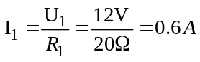 ① U₁＝U-U₂ ＝18V-6V ＝12V  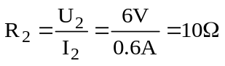2分  ②  2分  ③ W₁＝U₁I₁t₁＝12V ×0.6A ×10s＝72J 2分
四、计算题  25分 | 24.  （7分） | 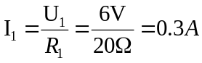①  1分  P₁＝U₁I₁＝6 V ×0.3A＝1.8w 2分  ②（a） R₂ ，干路。 1分  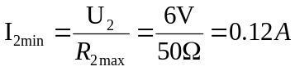（b）  I = I₁+I_{2min}= 0.3A+0.12A= 0.42A 3分
 | 25.  （8分） | ①m_{水}＝ρ_{水}V_{水}＝1×10³kg/m³×2×10⁻²m²×0.2m＝4kg 2分  ②p_{水}＝ρgh=1×10³kg/m³×9.8N/kg×0.2m=1960Pa 2分  ③ V_{水}=S_{乙} △h =2×10⁻²m²×（0.25m-0.2m）=10⁻³m³  h=0.1m 1分  p_{液}＝1.5△p_{水}  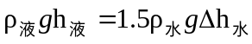 1分  1分  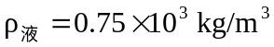 1分
 | 25.  （8分） | 说明：在计算中，有关单位错写、漏写，总扣1分。
五、填空题  21分 | 26~27（11分） | - （1）质量； （2）（a）（c）； （3）断开； （4）串联；  （5）正； （6）0.3。 （7）U形管压强计  27. （8）B； （9）量程； （10）电压； （11）减小误差。
五、填空题  21分 | 28.  （4分） | （12）  A  P  S  V  （13）3；  （14）当电压表示数为2.2伏时，小灯正常发光；  （15）P_{额}=U_{额}I_{额}=2.2伏×（3伏-2.2伏）/2.5欧=0.704瓦。
五、填空题  21分 | 29.  （6分） | - 不能；  （17）没有控制好柱体的形状相同；  （18）当柱体的形状相同，且压力与受力面积的比值相同时；  （19）正方形 4 10 （或“圆柱形 4 10”）；  （20）沙面的下陷深度；  （21）单位面积。
五、填空题  21分 | 29.  （6分） | （说明：每格1分）

